“Dormi sem câncer, acordei com ele”: linguagem da metáfora para significar o Osteossarcoma e seu impacto no paciente.

Resumo: Este estudo, qualitativo, exploratório e interpretativo, de base documental, objetiva analisar a linguagem metafórica utilizada por adolescentes e adultos jovens com Osteossarcoma, em narrativas postadas em 10 blogs brasileiros, para atribuir significados à doença e seus impactos psicossociais. Investigou-se, com base na Hermenêutica Fenomenológica, como os participantes utilizaram as metáforas para falar do Osteossarcoma e suas consequências. Dois temas foram elencados: os Significados do Osteossarcoma e os Impactos do Osteossarcoma. Como resultado, as metáforas revelaram que o Osteossarcoma traz impactos não somente negativos, mas também positivos, trazendo à tona a valorização da existência e o investimento nas pessoas e nos relacionamentos.
Palavras-chave: Metáforas; Significados; Osteossarcoma; Impacto Positivo; Impacto Negativo

"I slept without cancer and wake up with it": the language of metaphor to give meaning to Osteosarcoma and its impact on patient.

Abstract: This qualitative study, exploratory and interpretative in nature, aims to analyze the metaphorical language, in narratives written in 10 Brazilian blogs, used by adolescents and young adults with Osteosarcoma, to signify the disease and its psychosocial impacts on patients. Anchored on Phenomenological Hermeneutics, this work investigated how metaphors has been used to speak about Osteosarcoma and its consequences. Two major themes were listed: “Meanings of Osteosarcoma” and “Impacts of Osteosarcoma”. As a result, the metaphors used revealed patients who signify the disease and its impacts both negatively and, paradoxically, positively, bringing out the value of life and the investment on human relationships.
Keywords: Metaphors; Meanings; Osteossarcoma; Positive Impact; Negative Impact

Resumen: Este estudio cualitativo, de carácter exploratorio e interpretativo, pretende analizar las metáforas en narrativas escritas en 10 blogs brasileiros, utilizados por adolescentes y adultos jóvenes con Osteossarcoma, para significar la enfermedad y sus impactos psicosociales. Anclado en la Hermenéutica Fenomenológica, se investigó las metáforas utilizadas para hablar sobre el Osteossarcoma y sus consecuencias. Se enumeraron dos temas principales: "Significados del Osteossarcoma" y "Impactos del Osteossarcoma". Como resultado, las metáforas empleadas revelaron que el Osteossarcoma trae impactos no sólo negativos, pero también positivos, trayendo a la superficie la valorización de la existencia y la inversión en las personas y en las relaciones.

Considerações Introdutórias
Etimologicamente, a palavra metáfora origina-se do grego com significado de “transitar” ou “transferir”, através da junção de dois elementos: “meta” (além) mais “pherein” (transportar de um lugar para outro) e tem a conotação de transportar o sentido literal de uma palavra ou frase, dando-lhe um sentido figurado (Mendes, 2016). Assim, a metáfora é o transporte de sentido próprio; ela fala ao seu significado na medida em que contém o prefixo “meta”, que leva para além da ideia original a uma compreensão conceitual transcendente.
As metáforas podem ser usadas para embelezar a linguagem “O samba é o pai do prazer” (Caetano Veloso), em momentos quando as palavras são difíceis de encontrar, como é frequentemente o caso com o diagnóstico e o enfrentamento do câncer. Elas funcionam como vívidos gestos, incorporados, que medeiam entre a experiência vivida e a vida cotidiana (Ricoeur, 1983). Nesse sentido, a metáfora não é simplesmente o uso de palavras; ela também abrange o próprio conceito de um argumento.
A linguagem metafórica pode ser mais tangível do que a informação factual. Assim, as metáforas não transmitem apenas fatos, mas adicionam clareza e profundidade de significado. Quando faltam palavras para descrever uma situação nova, e não há resposta disponível no momento, a metáfora pode aparecer como recurso, porque o comportamento verbal se apoia no reportório aprendido em outros contextos, quando este apresenta propriedades semelhantes à palavra que originalmente deveria ser usada (Skinner, 1978). As metáforas são vistas como formas de construção de pontes cognitivas que aumentam a flexibilidade do pensamento e permitem que o indivíduo perceba sua vida de uma maneira nova e mais útil (Stott, 2010).
Os indivíduos definem a realidade em termos de metáforas e depois continuam agindo com base nelas. Eles tiram conclusões, estabelecem metas, afirmam compromissos e executam planos, tudo com base na maneira como as pessoas estruturam sua experiência, consciente e inconscientemente, por meio de metáforas (Lakoff & Johnson, 2002).
Na comunicação em saúde, o uso de metáforas em torno do câncer tem repousado sobre duas grandes categorias: metáforas de “violência” e de “viagem” (Semino et al., 2015; Mccartney, 2014). A primeira é usada para descrever o câncer como um inimigo a ser combatido, salientando o uso de drogas e a investigação médica como armas, com o objetivo de conquistar a doença e vencer a batalha pela sobrevivência. A segunda descreve o câncer como um caminho a percorrer, com um destino incerto (Scherer, Scherer & Fagerlin, 2015).
Alguns enfermos usam metáforas de viagem para expressar um senso de propósito e companheirismo: aqueles com novos diagnósticos são conduzidos por outros que começaram a viagem antes deles e, assim, compreendem o que eles estão passando, porque já viajaram pela mesma estrada. Outros usam estas metáforas para expressar seu desempoderamento e falta de controle, já que viajam contra a vontade, em uma jornada que não podem controlar, ao longo de uma estrada onde eles não desejam estar (Mccartney, 2014).
“Guerra contra o câncer”, “um inimigo”, “perdeu a luta”, “venceu o câncer”, “iniciou uma longa jornada”, “está a caminho da recuperação” são expressões que, caso a pessoa seja um paciente, um cuidador, ou um profissional da saúde, são comumente utilizadas para dar dimensão/profundidade ao falar sobre o que o câncer significa. Há batalhas que cortam, queimam ou corroem e batalhas internas que derrotam e são percebidas como falhas pessoais. Estas batalhas podem ser historicizadas com alusões a guerras históricas (II Guerra Mundial, Guerra do Vietnam, Guerra do Golfo), crimes contra a humanidade (Holocausto), ou desastres naturais (Divasson-Cilveti & León, 2006). Quase que invariavelmente, as pessoas, nas suas mais diversas esferas e lugares sociais, usam metáforas para falar sobre o câncer.
É dito que as metáforas podem ocorrer entre três a 18 vezes a cada 100 palavras (Steen et al., 2010). Elas são usadas para falar sobre as experiências abstratas, complexas, subjetivas e sensíveis, em termos mais concretos, mais simples, menos subjetivos e menos sensíveis (Lakoff, & Johnson, 2002); doença, morte e emoções estão entre as experiências sensíveis, das quais muitas vezes se fala metaforicamente (Divasson-Cilveti & León, 2006).
Neste trabalho, a metáfora será analisada como uma figura de pensamento, conforme proposição de Lakoff e Johnson (2002), que atribuem a ela não apenas “uma maneira de falar”, mas sim de pensar (ou até mesmo de “ver”) o real de uma determinada forma e não de outra, deixando de ser tradicionalmente uma figura de linguagem – um adorno supérfluo – para ser um recurso cognitivo importante. Em outras palavras, um processo através do qual as experiências são elaboradas cognitivamente, levando-se em consideração experiências já existentes no nível conceitual (Vereza, 2010).
O Osteossarcoma (OS) é um tumor maligno que preconiza intervenções cirúrgicas, colocação de endoprótese e, dependendo do caso, amputação do membro afetado; é uma enfermidade que deixa marcas físicas, além das psicológicas, em uma fase da vida, quando a imagem corporal é um fenômeno importante do desenvolvimento psicológico e intrapessoal (Burg, 2016). Mesmo que o membro afetado seja preservado, os tratamentos costumam deixar longas cicatrizes e, em alguns casos, podem ser fisicamente traumáticos com sequelas – um membro mais curto que o outro, ou mais fino que o outro.
Este estudo tem o objetivo de analisar a linguagem metafórica utilizada por adolescentes e adultos jovens com OS, o tumor ósseo mais comum em crianças e adolescentes, cujo sítio anatômico é mais frequente nas terminações mais largas dos ossos longos, tais como fêmur e tíbia – na parte superior e inferior da perna – e o úmero na parte superior do braço. É uma enfermidade agressiva – cerca de 20% dos doentes apresentam metástase ao diagnóstico (Durnali et al., 2013) – e rara, com produção de literatura científica escassa e, portanto, pouco explorados os aspectos psicossociais desta doença em linguagem metafórica (Naves, 2013). Daí a relevância deste trabalho.

Caminho investigativo
O objetivo deste estudo descritivo, exploratório e interpretativo, com dados encontrados em base documental – narrativas escritas de blogueiros sobre o OS – foi investigar sobre como os sobreviventes de câncer experimentam as metáforas, enquanto linguagem para definir e significar a doença e seu impacto nos pacientes-blogueiros deste estudo. Foi realizado um delineamento qualitativo com base na Hermenêutica-Fenomenológica de Ricouer (1983).
As narrativas encontradas em 10 blogs foram analisadas desde junho de 2017 até março de 2018. Os critérios de inclusão albergaram apenas blogs pessoais, com narrações elaboradas pelo próprio paciente, escritos em português, por brasileiros acima de 14 anos de idade. Ainda, foram incluídos somente os blogs acessíveis publicamente, sem exigência de login ou senha.
Os blogs, de diferentes Estados da federação brasileira – cartograficamente localizados em uma distância que vai do sul do país (Rio Grande do Sul) à Região Sudeste (Minas Gerais) – tiveram um tempo de cobertura da enfermidade que variou entre 14 e 148 meses, compreendendo a extensão da fase mais aguda da doença. Os blogueiros, em uma faixa etária entre 14 e 32 anos, caracterizam-se, a maioria, como sendo do sexo feminino – somente um identificou-se como masculino. Também, a maioria registrou instrução universitária – apenas duas blogueiras mais jovens assinalaram, como grau de instrução, a educação básica em curso.
Para a determinação do tamanho amostral, tanto dos blogs quanto do corpus, foi utilizado o critério de saturação das respostas, que significa amostrar até que se chegue ao ponto, onde não é obtida mais nenhuma informação nova e é atingida a redundância (Fontanella, Ricas, & Turato, 2008). Os conteúdos, referentes aos sentidos/significados atribuídos à doença, foram analisados e classificados em categorias empíricas de análise – temas e subtemas, donde foram extraídas as unidades de significado e a definição para cada subtema elencado. Os significados relacionados aos impactos trazidos pelo OS ao doente foram classificados em duas categorias “Impactos Negativos e Positivos (IN e IP) ” e foram categorizados conforme sua intensidade, em: Leve, Moderado, Forte e Muito Forte.
Então, os impactos positivos receberam, em sequência, a seguinte codificação: INIL – Impacto Negativo de Intensidade Leve, INIM – Impacto Negativo de Intensidade Moderada, IPIF – Impacto Negativo de Intensidade Forte e INIMF – Impacto Negativo de Intensidade Muito Forte – conforme ilustrado na Figura 1. Os impactos positivos, seguindo a mesma lógica, foram codificados em IPIL – Impacto Positivo de Intensidade Leve), IPIM – Impacto Positivo de Intensidade Moderada) e assim por diante.

Figura 1. Panorama das categorias e codificações do material analisado

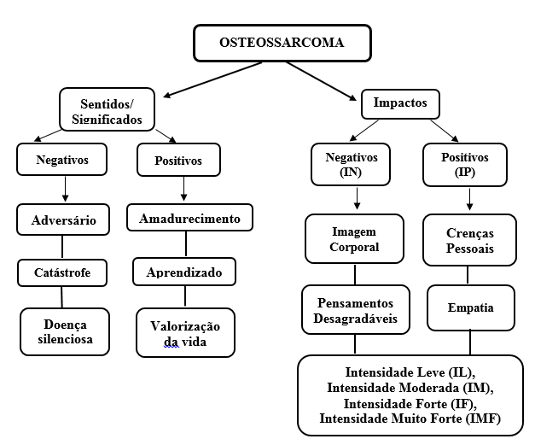

A intensidade do impacto, conforme atribuída previamente, foi dada pelo contexto das narrativas. Assim, para as metáforas que utilizaram “cabelo-kiwi” “furacão”, e “tsunami”, o contexto indicou que o impacto do “cabelo-kiwi” é fraco – porque trouxe até uma pitada de humor – em comparação com “furacão” e “tsunami” – fenômenos devastadores – utilizados para significar os efeitos da doença. Os subtemas e tipos de impacto apresentaram Unidades de Significado com suas respectivas metáforas, que aparecem sublinhadas nos textos, ilustrando o assunto-foco deste estudo.
Os blogs investigados estão inclusos na categoria de materiais de acesso livre na Internet e foi tratado como documentos de arquivo, portanto as normas éticas de investigação, que envolvem pesquisas com seres humanos, não se aplicam ao material selecionado para esta pesquisa. Ainda assim, foi estabelecido um código de identificação para os dez documentos, a saber: B1, B2, B3... B9 (Blog 1, Blog 2, Blog 3... etc.).

Apresentação e discussão dos resultados
Doença grave, capaz de limitar a vida, o câncer oferece um cenário propício ao uso de metáforas. A análise HF revelou um número abundante desse recurso linguístico utilizado pelos blogueiros que, nessa investigação, foram categorizados em dois temas mais amplos relacionados ao Osteossarcoma: Os significados Negativos e Positivos de ter e sobreviver a uma enfermidade ameaçadora da vida. Esses temas, que emergiram durante o estudo, permitiram elaborar unidades de significado e suas consequentes definições, conforme as Tabelas 1 e 2.

Os sentidos/significados negativos do OS
A Tabela 1 traz o Tema, Subtemas e Unidades de Significados Negativos encontrados, bem como a definição para cada um deles, após análise hermenêutico-fenomenológica (HF) dos dados. Pioneira no interesse acadêmico pela metáfora em comunicação em saúde, Sontag (1979) apontou a utilização de termos referentes à guerra nas referências ao câncer, o que aparece neste estudo, onde o OS é visto como inimigo, “um adversário poderoso que requer respeito” (B4), capaz de impor mudanças drásticas, tanto na esfera física quanto na psicológica: Mudou meu corpo, minha aparência, minha força física, minha coordenação motora, minha musculatura, minha possibilidade de caminhar normalmente, minha vaidade, meus planos, minha rotina ... acrescentou cicatrizes, limitações, memórias ... e com certeza modificou meu coração e meu olhar sobre as coisas (B9).

Tabela 1
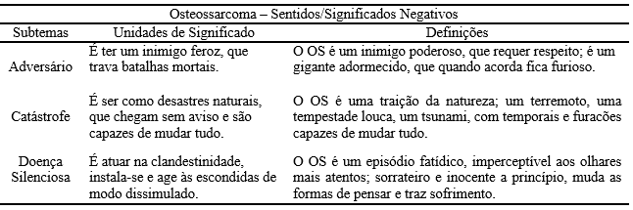
Tema, Subtemas, Unidades de Significados Negativos e Definições relacionadas ao Osteossarcoma
Fonte: Acervo dos autores

Do lado que se pode dizer negativo, o OS foi considerado um adversário, uma catástrofe, uma doença silenciosa e foi percebido como um “gigante adormecido ... acordado com panelas batendo em sua cabeça e ele estava muito, muito furioso! (B8) ”, que ao ser despertado sai do silêncio e se mostra revestido de cólera. O próprio corpo é percebido como traiçoeiro e acusado de traição. Afinal, se a natureza é vida e o corpo traz uma enfermidade que ameaça a vida, então ele é uma “traição da natureza” (B2). Neste panorama, o complexo universo do câncer admite uma simbologia, que reflete a realidade destes blogueiros, impregnada de grandiosidade e poder. Associam-se imagens de um corpo que se volta contra si mesmo e serve de cenário para protagonizar “uma história que ninguém quer viver (B2) ”.
Doença “que ninguém deseja” (B4), uma enfermidade “incurável e até intratável, que abala, que muda as formas de pensar, que traz sofrimento” (B1) traz, também, as marcas linguísticas de catástrofe e destruição: um “terremoto ... tempestade louca ... uma tsunami.” (B2). Então, a pessoa enferma tenta transformar-se em “uma barreira, pronta a aguentar os mais fortes temporais e furacões (B2) ”. Ao colocar-se na condição de barreira, o doente com OS procura coragem para vencer seus próprios medos e superar seus limites e, para isso, é preciso determinação. A compreensão do mundo, hermeneuticamente falando, é apreendida, gradativamente, por alguém que se compreende interpretando a alteridade, os sinais e signos do mundo.
E este “fatídico episódio” (B4), denominado de “terremoto”, “tempestade”, “tsunami”, “temporal” e “furacão”, constitui-se em uma força exterior capaz de deixar o mundo fora de lugar; remete a tragédia, violência, agressão brutal e a abalos emocionais, que leva seus sobreviventes a um universo de cicatrizes e traumas. Num contexto de dor física e emocional, que atinge o corpo, simultaneamente, por dentro e por fora, a catástrofe se apresenta completa. Resta cuidar do que sobrou, do que realmente existe. Fazer o que tiver que ser feito para salvar o que restou e “seguir sempre em frente e um passo de casa vez! (B2) ”.
Entretanto, o fato de ser considerado um “episódio” e comparado a desastres naturais de grandes magnitudes, sugere que, para estes jovens, apesar da grandeza e do terror absoluto destes fenômenos, eles assolam, mas passam, porque “... todo terremoto é passageiro... embora muitos e tanta coisa nele pereçam para sempre. Mesmo os mais profundos e autênticos cataclismos não duram mais que pouquíssimos, embora diabólicos, minutos. Vai ser terrível, mas vai passar (B2). Observam-se, neste caso, metáforas que induzem a um estado de caráter temporário, que requer, sim, enfrentamento e reorganização, porque “[...] há que se aprender com as ruínas [...] refazer-se a partir de suas ruínas... Ruína, neste sentido, não é decadência. Ao contrário: é a hipótese do soerguimento (B2) ”.
O OS também é descrito como “... células doentes que atacam e se infiltram nas células sadias como se fossem os tentáculos de um caranguejo” (B1) e, também, como “... furacões, capazes de mudar tudo” (B9). Em um primeiro momento, parece ser um evento “... imperceptível aos olhares mais desatentos, tão inocente a princípio (B2) ” e, ainda, “[...] silencioso e sorrateiro” (B3), porque se manifesta gradualmente e pode ser confundido com tendinite ou outras doenças menos comprometedoras e ameaçadoras da vida. Porém, da maneira como está registrado nos laudos trazidos pelos blogueiros, o OS é uma “Neoplasia maligna indiferenciada (tumor ósseo) ... 3 pequenas palavras que podem mudar uma situação .... Até então eu tinha dores, dúvidas e incertezas, e depois de ler 3 palavras eu tinha câncer. Dormi sem câncer e acordei com ele” (B3).
E é assim que o OS denuncia a surpresa e o choque de se ser acometido por ele – uma situação indesejável, desconfortável e completamente inesperada que, “... do nada, pegou todos de surpresa... amigos, família...” (B7), mostrando que “Um dia você tem tudo, no outro você não tem nada. Um dia você tem saúde, beleza, alegria, cabelos, vitalidade, autonomia, independência, trabalho, lazer e planos, muitos planos... No outro dia, você não tem mais nada disso” (B9). Desta maneira, na perspectiva da HF, é possível inferir que o OS produz um ser-no-mundo marcado pela dor emocional, que modifica a sua existência.
E num cenário onde se dorme saudável e se acorda doente, e num dia se tem tudo e no outro não tem mais nada, percebe-se o impacto significativamente devastador do OS na vida destes blogueiros: um abalo provocado por um acontecimento doloroso, chocante, que deixa marcas profundas provocadas por sua gravidade e aparecimento inesperado:

Descobrir que você tem uma doença grave é ter por um minuto a real sensação do que é estar vivo. É querer acreditar que tudo não passa de um péssimo engano. É deitar numa cama fofinha e desejar ficar lá para sempre... foi assim que me senti quando as palavras fatídicas deixaram de ser uma suposição para se tornarem realidade nua e crua: é câncer! (B2).

Sentidos/significados positivos do OS
A experiência com o OS desencadeia transformações, deixando marcas profundas e obrigando as pessoas a modificar radicalmente sua existência. Vários são os impactos negativos de adoecer com câncer e tais impactos se apresentam mais acentuadamente nos indivíduos com diagnósticos recentes, se comparados com aqueles que foram diagnosticados há mais tempo (Lai, Garcia, Salsman, Rosenbloom, & Cella, 2012).
Afortunadamente, as pesquisas têm revelado que a experiência com OS não apresenta somente sentidos negativos, embora pareça contraditório sugerir que o câncer possa ser uma experiência positiva (Fauske, Bondevik, Bruland, & Ozakinci, 2015; Castellano-Tejedor, Eiroa-Orosa, Pérez-Campdepadrós, Capdevila, Toledo, & Blasco-Blasco, 2015; Bellizzi et al., 2012). Neste estudo, as experiências mostraram gerar aprendizado:

O Dr. (X) me deu alta. [...] pude cear com a minha família em casa [...] um presente que não trocaria por qualquer dinheiro no mundo. [...]lembrar do Natal de 2009 me faz chorar [...] de orgulho. [...] por ter aproveitado uma oportunidade única na vida de aprender um pouco mais sobre o que realmente tem valor para mim. Me arrisco a dizer que aprendi mais sobre mim naquele único dia do que em muitos outros anos da minha vida. Talvez eu não seja compreendido por muitos, mas eu não trocaria um segundo sequer daquele dia por qualquer coisa nesse mundo! (B4) ”.

No processo de análise, do tema mais amplo surgiram três subtemas com suas Unidades de Significado e consequentes definições, conforme apresentadas na Tabela 2.

Tabela 2
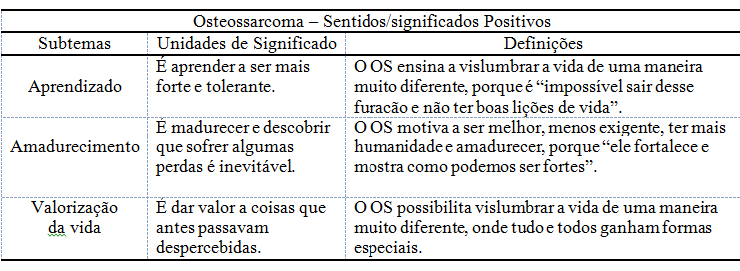
Tema, Subtemas, Unidades de Significados Positivos e definições relacionadas ao Osteossarcoma
Fonte: Acervo dos autores

Os blogueiros deste estudo expressaram como suas experiências os influenciaram e impactaram positivamente, no que diz respeito à forma como eles olham para a vida e para si mesmo, depois do diagnóstico de OS: “... o sofrimento nos faz crescer, precisamos aprender a conviver com nossas irrealizações e aproveitar essas “[...]‘oportunidades’ para amadurecer”.; e é uma oportunidade para “[...] conhecer o lado mais magnífico do ser humano, o lado da humanidade, da solidariedade e da sinceridade... com certeza vai ver nas palavras e nos sorrisos de admiração das pessoas um dos mais belos prazeres da vida (B1)”.
Embora haja também uma ambivalência em relação a sentimentos positivos, observou-se que houve aquisição de conhecimento valioso e experiência através do câncer, que aponta para o “antes e depois da doença”, em função da apreciação de cada novo dia:

[...] não consigo enxergar a vida com os mesmos olhos... esses sentimentos... me afetam de uma forma muito positiva. Essas cicatrizes [...] não me permitem lamentações por dificuldades simplórias.... Me fazem seguir em frente e não me deixam esquecer que a minha vida tem sentido e isto é o que me faz acordar todos os dias e ser feliz (B4).

Neste caso, as cicatrizes parecem trivialidades, se comparadas à experiência trazida pela história de vida e crescimento imposta aos blogueiros; experiência que fortaleceu e os tornou mais preparados para enfrentar dificuldades. Neste sentido, observa-se que os blogueiros ganharam, além do aprendizado, maturidade: “Perdi período na faculdade, atrasei minha formatura..., mas, no quesito vida, me tornei doutora muito antes de alguns dos meus professores, que se formaram médicos apenas convivendo com os livros (B2) ”. Obviamente, se as pessoas pudessem escolher elas não optariam por ter câncer, mas o fato de ser acometido por esta doença pode resultar em ter diferentes opiniões e visão mais ampliada sobre as coisas – ganhos que não existiriam se não tivessem vivido a experiência de ter OS: “... aprendi numa sala de quimioterapia talvez o que jamais aprenderia numa sala de aula (B2) ”. Estes achados demonstram a coexistência de aspectos psicossociais negativos e positivos decorrentes desta enfermidade.
Percebe-se que o câncer parece ter tornado os pacientes mais fortes, mais maduros, mais confiantes e melhor preparados para enfrentar desafios, tendo um impacto construtivo na vida deles: “O câncer NÃO é uma sentença de morte! O câncer é quase um retiro espiritual. Ele fortalece e nos mostra do que somos capazes e de como podemos ser fortes (B3) ”. Foi possível identificar ganhos em função do adoecimento, que levou os blogueiros a ver o OS como algo positivo em sua vida: “Não me queixo de ter ficado doente afinal, jamais imaginei que iria conhecer pessoas tão especiais, fora o conhecimento e a experiência que levamos disso tudo! (B10) ”. Estes achados estão em harmonia com os resultados de outras pesquisas (Fauske, Bondevik, Bruland, & Ozakinci, 2015; Stanton, Rowland, & Ganz, 2015).
Infere-se que os doentes parecem traçar um caminho de amadurecimento e mudanças, onde há reelaboração de conceitos em relação à vida e a outras pessoas: “Quem passou ou passa por um drama pessoal desse consegue vislumbrar a vida de uma maneira muito diferente. Tudo e todos ganham formas especiais e cada batida do coração não é somente uma batida do coração. É vida! (B2) ”. Nesse processo, as transformações acontecem em função, também, da possibilidade da morte e do limite do tempo. Então, se observam mudanças significativamente positivas após o adoecimento (Rowlands et al., 2013).
Tais mudanças envolvem viver intensamente cada dia e não se importar com pequenas coisas desagradáveis que acontecem no cotidiano, o que equivale dizer que ter câncer realmente leva à apreciação de cada novo dia:

[...] convivendo com a sombra e com o peso de uma doença que, para muitos, é sentença de morte, acabo descobrindo o verdadeiro significado da vida... pois é, toda essa coisa de "Aproveite a vida como se fosse o último dia", "Viva um dia de cada vez", "Dê valor às coisas simples" e outros blábláblás fazem todo sentido (B1).

Assim, numa perspectiva hermenêutica, cada blogueiro interpreta o texto da sua história. Percebe-se que, depois de ter passado pelo trauma do diagnóstico, das dores, rupturas e sequelas, os blogueiros têm pressa em viver, em tentar fazer algo útil. Já não é tão importante tentar economizar dinheiro para o futuro; sair para passear e aproveitar os bons momentos da vida é um dos ganhos positivos trazidos pela experiência com a doença:

[...] sempre esperamos coisas muito grandes acontecerem para aí falarmos que estamos, de fato, realizados e plenos. Foi em meio ao furacão da doença e do tratamento que aprendi que posso viver além do horizonte mesmo fazendo quimioterapia e vivendo no limite entre a vida e a morte” (B2).

As narrativas mostram que o câncer propicia momentos vários de reflexão sobre o ser/estar no mundo: “[...] tenho ficado abalada [...] e me perguntado se tenho vivido e amado como deveria ou se tenho me perdido nesse mar de emoções que se transformou minha vida. No entanto, ironicamente, a morte pode nos ensinar a viver melhor (B2) ”.
Assim sendo, dentro do ver metafórico, a ideia da morte é pedagógica, com ingredientes positivos, que atribuem um predicado inesperado ao que poderia ser apenas o fim da existência, coordenando campos semânticos aparentemente incompatíveis, que vão produzir um novo sentido. Observa-se que a metáfora leva o leitor a confrontar-se com a alteração do sentido do enunciado e a narrativa leva a uma reconstrução do mundo temporal, repleto de ação, crenças e valores humanos:

Quem vive ou já viveu no limite da vida tem uma chance a mais de aprender a valorizar os pequenos prazeres: “... tirar a sobrancelha, fazer espuminha quando vai lavar o cabelo-kiwi, poder comer o que quiser e não sentir enjoo, ir bater perna na rua, ficar uma semana sem levar furadas... marcar compromisso em dezembro, quando ainda é maio (B2).

Neste caso específico, as narrativas são “... como uma partitura musical e o leitor como o maestro que segue as instruções da sua notação” (Ricoeur, 1976, p.87). E “nesse mar de emoções”, patrocinado pelo OS e pela ideia da finitude humana, a apreciação pelas coisas simples da vida parece multiplicar-se, tirando o lugar da garantia da longevidade e enfatizando que os pequenos presentes concedidos pela vida, que passam despercebidos quando a ideia da morte parece distante: “... cada segundo de vida toma proporções incalculáveis para mim... só quando contemplamos a morte tão de perto, começamos a dar valor (B2) ”. Neste cenário, as coisas triviais do cotidiano passam a ser valorizadas imensamente, “Porque eu senti na pele a impossibilidade de fazer essas coisas. E é mágico poder ser mãe por inteiro, desfrutando de cada detalhe, de cada minuto, de cada pedacinho (B9) ”.
Então, viver é mais importante do que ter preocupações que, depois do diagnóstico de uma doença agressiva, parecem sem sentido:

Quem se importa com músculos, silicone e tatuagem, se o fato de ter um corpo inteiro e saudável (mesmo com tantas cicatrizes) é tudo que eu podia querer? Quem se importa com detalhes da organização de uma grande festa, se as melhores comemorações estão em acontecimentos diários, em notícias, em gestos, e não necessariamente em um dia D ou uma hora H? Quem se importa com dinheiro guardado, se o presente é toda garantia de vida que se tem? (B1).

E estas se tornam razões pelas quais “[...] a gente muda e vê a vida com outros olhos...
E de fato nunca mais somos os mesmos (B6) ”. Ainda, a explicitação do ser-no-mundo-com-câncer manifestado, organizado e estruturado pelas narrativas também evidenciou que há extensão da valorização do ser humano: “Minhas amigas, um contingente de bálsamo ao meu redor, andam me fazendo esquecer as alfinetadas da vida, oferecendo sempre um sorriso ou uma lágrima (B2) ”.
Foi possível perceber que algumas relações se tornaram mais fortes, após o compartilhamento da doença, e os blogueiros admitiram que sem a ajuda de pessoas do seu entorno, eles não seriam capazes de enfrentar o momento: “Tudo na vida tem dois lados, e valeu a pena tudo que eu passei, pois foi ai com a convivência que eu vi a tia maravilhosa que eu tenho. (B5). ” Neste sentido, o OS propiciou estreitamento de relações como saldo positivo da doença:
[...] ela prestou um apoio ainda mais nobre: o humano, incentivando-me a prosseguir firme nessa luta. O agradecimento é extensivo a [X, X, X] que também ajudaram nos momentos em que a (X) esteve impedida de auxiliar. Ainda bem que tenho tantas vizinhas da área da saúde! São pessoas extraordinárias, anjos que apareceram no meu caminho! (B4).

Impactos do OS presentes nas narrativas dos blogueiros
Assim como a percepção sobre o que é o OS tem significados negativos e positivos, as consequências que ele traz também apresentam as duas faces da moeda, ao afetar o cotidiano dos blogueiros. Na condição de um incidente sério, que traz perdas e altera vários domínios da existência humana, é uma imposição reorientar esta fase desenvolvimental e elaborar novos significados para si, para o mundo que os cerca e para os eventos que interrompem ou retardam a realização dos planos para o curso da vida. Neste estudo, os impactos negativos albergam as preocupações com a imagem corporal e os pensamentos e sentimentos desagradáveis; os impactos positivos ancoram as preocupações com as crenças e valores pessoais e a empatia.

Impactos negativos

Preocupações com a imagem corporal
Observa-se que a maioria dos blogueiros atribui significado de intensidade leve ao mencionar o episódio da queda dos cabelos (Tabela 3). Parece que literal e simbolicamente a preocupação com os cabelos vai para a “lixeirinha”, porque o mais importante é “enfrentar” a doença e se “reinventar”. Outros impactos tais como a qualidade dos novos cabelos e o tempo de espera para o seu crescimento, depois da quimioterapia, sequer foram mencionados. Apenas, de maneira bem-humorada, houve referência ao couro cabeludo em fase de renovação capilar, ao “lavar o cabelo-kiwi” (B2).

Tabela 3
Impacto do Osteossarcoma sobre a imagem corporal
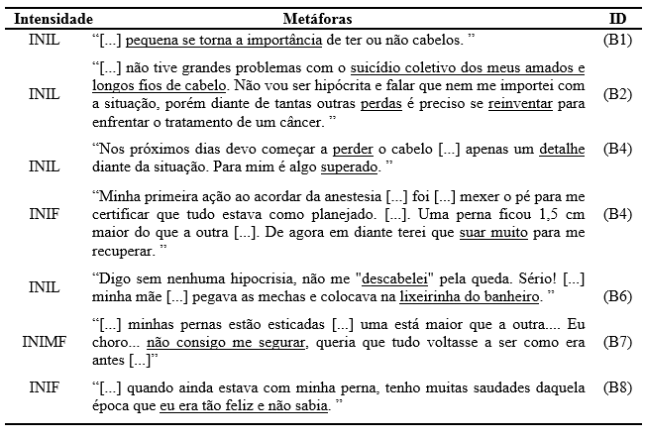
Fonte: Acervo dos autores

As sequelas deixadas nos membros afetados proporcionaram intensidade Forte (INIF) ou Muito Forte (INIMF). Infere-se que, diante da agressividade do OS, uma doença ameaçadora da vida, que pode levar à amputação do membro afetado, a preocupação mais intensa esteve relacionada à perda da perna – que aparece associada à infelicidade. Vale salientar que, no caso da perda pela mutilação, a tendência é que haja luto na reelaboração de tratamentos dolorosos e invasivos e na reconstrução e reinvenção de outro corpo – um luto pautado na perda da imagem ideal para assumir uma imagem real, imposta por um evento traumático, nesse caso a realidade do OS (Seren & de Tilio, 2014).

Pensamentos e sentimentos desagradáveis
É interessante notar que os pensamentos e sentimentos desagradáveis tem INIF para os blogueiros, com exceção dos pensamentos que envolvem a morte (Tabela 3), cuja intensidade se mostrou leve. Fazer planos para o futuro, o medo e a notícia de uma recidiva e as sequelas do OS – preocupações capazes de gerar insônia – mostraram-se mais impactantes e desafiantes do que a possibilidade da finitude da vida diante de uma doença potencialmente fatal. Considerando que os blogueiros são jovens, em idade de planejar o futuro e trabalhar para concretizar seus sonhos, parece coerente que a angústia acentuada esteja relacionada a ter que “colocar o pé no freio”, ante a perspectiva de construir e ver os planos desmoronarem.

Tabela 4
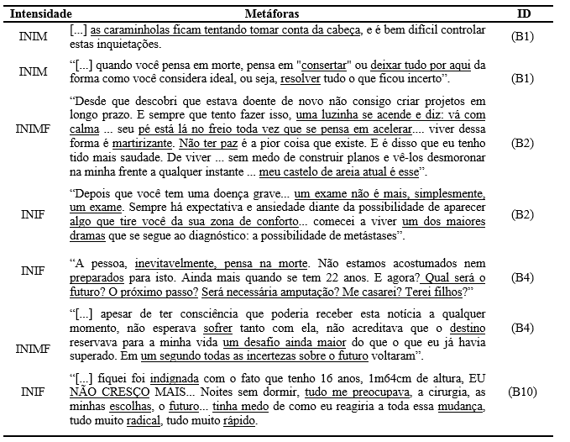
Impacto do Osteossarcoma sobre pensamentos e sentimentos desagradáveis
Fonte: Acervo dos autores

Como resultado, estar com câncer vai além da dor física e do desconforto emocional, que faz com que a pessoa, por vezes, esteja imersa num vazio, devido à interferência nos planos de vida, na dinâmica da família, do trabalho e na renda. A mobilidade, imagem corporal e estilo de vida podem ser mudados drasticamente, temporária ou permanentemente. Assim, a metáfora do “castelo de areia” (B2) ilustra o mundo frágil habitado pelos pacientes com OS, para quem os projetos, conquistas e sonhos podem desfazer-se a qualquer momento.
Vale lembrar que, na perspectiva fenomenológica, o homem, enquanto ser-no-mundo, idealiza e realiza seu futuro, o que implica em afirmar que o ato de planejar e estabelecer metas faz parte de sua existência. O homem fenomenológico é, enquanto ser existente e pensante, capaz de escrever seu próprio destino, sempre projetando um futuro feliz e promissor. Porém, ao se descobrir com OS e, portanto, um ser-para-a-morte, vê-se ante a possibilidade do não-planejado: deixar de existir. Dentro desta temporalidade, a pessoa se move entre o espectro constante da finitude da vida, a incerteza do futuro e a esperança de sobreviver à doença. Neste prisma, é importante salientar que a Intensidade Leve, atribuída aos pensamentos e sentimentos relacionados à morte, parece estar pautada na permanente esperança e vontade de viver, que permeia todas as narrativas destes jovens blogueiros.

Impactos positivos

Crenças e valores pessoais
Um diagnóstico de câncer traz muitas mudanças e o paciente pode encontrar-se perguntando sobre o significado da existência; talvez porque “Independente de qualquer coisa, o diagnóstico de um câncer nos coloca no mesmo patamar... ele nos iguala de uma forma tão real que é impossível alguém se sentir em posição privilegiada ou achar que está livre da dor ou da própria morte a qualquer momento” (B2). Então, encontrar valores ou propósitos na vida é um elemento essencial para bem-estar emocional das pessoas. Revisitar crenças e valores de longa data pode oferecer uma oportunidade de pensar sobre o que realmente importa e isso pode afetar a qualidade de vida de maneira positiva, conforme afirmam os blogueiros na Tabela 4.
A experiência do câncer pode ser uma oportunidade para avaliar como o paciente define uma vida significativa e fazer as mudanças que são importantes, já que “[...] é preciso encontrar sentido para vencer o sofrimento” (B4). Neste estudo, observa-se que vários são os tipos de impacto sobre a vida depois do diagnóstico de câncer. Há uma reavaliação da existência e de como os pacientes veem a si mesmo em relação ao mundo que os rodeia – o mundo fenomenológico da experiência vivida.
A vida muda e muitas coisas que eram importantes antes da doença ganham um senso de propósito e direção diferentes; “viver” é a palavra de ordem, sem se preocupar com o futuro; há urgência de vida que faz com que a pessoa acometida pelo OS se mova mais rápido, porque talvez a existência não seja tão longa como se imaginava que seria. Cada dia é muito precioso; há pressa em aproveitar cada momento – não importa se o paciente está acima do peso, se tem cabelos ou não, se uma perna está mais fina ou mais curta que a outra. Acima de tudo, é preciso reinventar-se e “repensar valores, reencontrar sentimentos e nascer de novo! ” (B4).

Tabela 4
Impacto do Osteossarcoma sobre crenças e valores pessoais
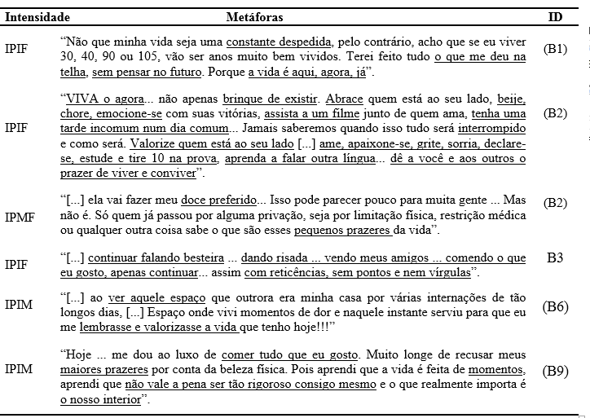
Fonte: Acervo dos autores

Percebe-se que, dentre as mudanças positivas geradoras de novos sentidos, os blogueiros propõem mais intimidade nos relacionamentos, mais tempo dedicado à família, mais conscientização do indivíduo e mais apreciação e valorização das pequenas coisas que ocorrem no cotidiano. Estas mudanças parecem motivar a expressão plena sobre como os blogueiros gostariam de ser/agir depois do diagnóstico. O mais importante é que o que eles escolhem para extrair da experiência de ter câncer, e quaisquer mudanças que decidem fazer, ou não, pode transformar uma experiência assustadora e difícil em um de crescimento pessoal.
É imprescindível enfatizar que, na perspectiva da HF, a forma como o presente é interpretado está ligada à maneira como o passado é compreendido e, também, ao modo como o futuro é enfrentado. Para entender uma pessoa – neste caso, os blogueiros acometidos de câncer – o presente/situação em que ela se encontra está conectado ao passado, onde estão suas experiências; estão, ainda, ligados ao futuro que eles imaginam que os espera (Ricoeur, 1997).

Enfoque na empatia
A epifania surge no cerne da experiência do paciente com câncer (Denzin, 1989). Epifanias são momentos interacionais que marcam a vida das pessoas e têm o potencial de criar experiências transformacionais. São percepções e/ou mudanças de perspectiva súbitas e abruptas, que transformam o conceito de identidade, geralmente por causa da criação de um novo significado na vida do indivíduo. Neste estudo, o OS parece atuar como um ponto de ruptura, o ápice da crise existencial e – através da coragem, vontade e paixão – os blogueiros decidem assumir a responsabilidade por sua vida e agem fazendo escolhas e decisões para definir uma autêntica identidade própria. Uma destas escolhas é escrever um blog, conforme relatos apresentados na Tabela 7.
Tabela 7
Expectativas dos pacientes sobre o alcance e os efeitos do blog
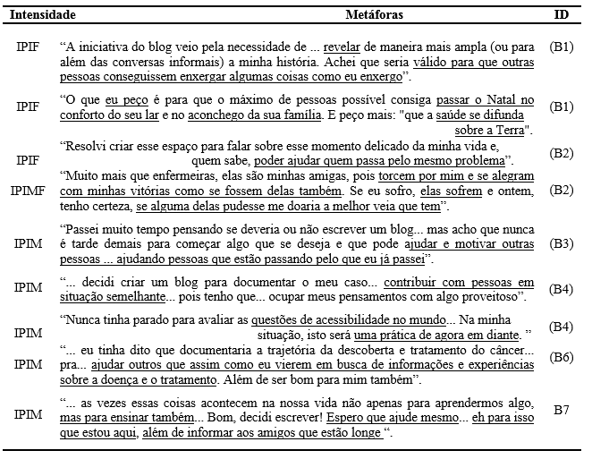
Fonte: Acervo dos autores

Do ponto de vista da HF, é importante considerar o ser que, diante de uma situação imposta, se depara com o adoecimento. A doença provoca uma ruptura entre o “ser-saudável”, que ficou no passado, e o “ser-doente”, que ora se apresenta tendo o futuro incerto, já que evidencia a sua possibilidade de deixar-de-ser, ou “não-ser” – uma condição que antes era negada ou não percebida. Então o portador de OS está além de ser meramente um simples organismo adoecido, que abriga processos mórbidos em atuação: ele é um ser humano, “um ser-no-mundo”.
Visto por este ângulo, o “ser-no-mundo” empático dos blogueiros mostra preocupação com outras pessoas que estão na mesma situação, ou em condições semelhantes, e deseja compartilhar uma maneira de entender e experimentar um evento com a outra pessoa, facilitando a travessia de um momento vivido sob condições adversas (Cormier, Nurius, & Osborn, 2009); um comportamento empático, que implica em que os blogueiros dirijam a atenção para os sentimentos e o contexto do outro. Então, ser empático significa blogar narrando vivências que possam ser úteis para outros, doar-se para aliviar a aflição alheia, usar sua própria vivência para minimizar o sofrimento de outro, sentir o que outra pessoa está sentindo e mover-se compassivamente em direção ao sofrimento de outra pessoa; é um compartilhamento de afetividade entre um blogueiro e o “outro”.
A capacidade de compartilhar e compreender estados emocionais de outros, em referência a si mesmo, desempenha um papel crítico no envolvimento humano interpessoal e na interação social. A dor fornece um sinal crucial que pode motivar comportamentos de cuidado de outros (Decety & Skelly, 2014). Entretanto, o que se percebe é que, ao se esforçarem para auxiliar outras pessoas, os blogueiros parecem sentir-se mais plenos e energizados. Neste sentido, infere-se que o comportamento pró-social da empatia se apresenta como uma via de mão dupla: tem o propósito de auxiliar os leitores, mas os narradores acabam se beneficiando também.
Os pacientes deste estudo parecem ter descoberto, mesmo vivenciando os impactos negativos, estratégias para moderar os efeitos do estresse, melhorar a satisfação com a vida e seguir em frente, após o choque imposto pela notícia da doença. Este achado que aponta para pessoal após o trauma do diagnóstico e do tratamento. Sobreviventes que identificam seus estressores, gerenciam seu estresse e tiram forças de sua experiência com câncer, têm mais resiliência e, portanto, melhor qualidade geral de vida. Resiliência em sobreviventes de câncer pode incluir a minimização do sofrimento psicológico, ou resultados positivos como encontrar sentido em viver, a partir de experiências traumáticas (Gunst, Kaatsch, & Goldbeck, 2016).

Considerações finais
Adolescentes e adultos jovens acometidos pelo OS experimentam uma série de consequências após o diagnóstico: dificuldades físicas, pensamentos desagradáveis sobre a doença e o tratamento, problemas com a escola e o emprego, morte de amigos e colegas de hospital e da sala de quimioterapia. Entretanto, como saldo do processo de adoecer, alguns têm uma visão mais positiva da vida, aumento da autoestima e melhores relações interpessoais.
Contudo, quando as pessoas ouvem as palavras "Você tem câncer" a existência é subitamente fragmentada em partes distintas, como um divisor de águas: a vida antes do câncer e após o câncer. Lidar com esta enfermidade não é tarefa fácil e as metáforas, utilizadas pelos blogueiros para dar sentido a este agravo, mostram a fúria e a agressividade da doença. Para muitos, experimentar uma doença com risco de vida parece constituir-se em um motor capaz de promover a remoção daquilo que é superficial e ajustar o foco nas dimensões mais existenciais da vida.
O cuidado às pessoas com OS exige o desenvolvimento da sensibilidade do olhar e do escutar o paciente em sua fragilidade, como alguém que tem consciência da sua condição de “ser-doente” e que necessita de cuidados direcionados não somente para seu corpo físico, mas também para seu “ser-existencial”. Neste sentido, as metáforas fornecem uma ideia sobre como os blogueiros definem o OS e os impactos por ele causados; elas “dizem” de outra maneira, porém criando significados poderosos e reveladores, carregando informações ao (re)descrever a realidade. É também uma forma de compreender o OS, o processo que envolve seu tratamento, bem como suas consequências emocionais e psicossociais.
Os resultados deste estudo reforçam que as metáforas são um recurso linguístico poderoso: elas são profundas e abrangentes quando têm que ser, naquele momento preciso, quando faltam palavras outras, quando nada mais define e expressa os sentimentos do “ser-aí”, cuja doença se impõe. Assim, uma só palavra, ou uma única expressão, diz tudo o que o “ser-aí-enfermo” quer (e precisa) dizer e, então, um mundo se descortina na interação com o outro – a comunicação fica mais ilustrada e o conteúdo melhor informado, o que pode trazer alívio em meio ao caos instalado pela enfermidade.
Na contramão dos escritos de Sontag, já citada nesse trabalho, o que se propõe aqui, depois de analisadas as narrativas dos blogueiros, é que se considera muito difícil eliminar as metáforas presentes nos discursos da doença ou desmistificá-las. Os pensamentos deles se apresentam em uma rede de aspectos conotados e denotados das pessoas, objetos e fenômenos com os quais eles se relacionam e fazem parte do seu repertório de vida. Então, torna-se complicado pensar em um conhecimento absolutamente livre de interpretações ou representações, quando a análise envolve a vida como um todo – vivências do passado e do presente e projeções para o futuro, ainda que imediato, em uma situação complexa, quando ronda a ameaça de morte.
Tendo em vista que a perspectiva profissional prioriza a atuação técnica sobre a doença, muitas vezes excluindo a subjetividade e expressão de crenças, valores e práticas sociais, por considerá-los como obstáculos que limitam a intervenção terapêutica, é importante que os cuidadores da saúde estejam qualificados para ir além das raízes do conhecimento técnico-científico. No caso das metáforas, chegar ao conhecimento, que torna conscientes as razões do seu uso, pode servir de marco de referência subjetiva para a prática do cuidado, como um modo particular e histórico de perceber a doença e de se posicionar no espaço social, que inclui a atuação profissional.
É importante reconhecer, por exemplo, que metáforas negativas podem ser positivas, quando a comparação com a “guerra” ou com um “guerreiro” permite ao enfermo construir uma nova identidade de “lutador” – um “combate aguerrido” capaz de “lutar” contra o “inimigo” e “vencê-lo”. No entanto, é preciso estar alerta para o fato de que determinadas metáforas podem trazer uma carga masculina e agressiva, que pode não ser adequada para outros doentes, já que elas podem ser absolutamente inibidoras da ação contra a doença, atribuindo culpa e fracassos, desnecessários à pessoa enferma, se ela não puder atender às expectativas da luta.
Como se pode observar, a metáfora permite criar descrições compactas do significado em face de fenômenos mais complicados. Então, trabalhar em saúde abordando conhecimentos sobre linguagem – em níveis linguísticos complexos – não é uma tarefa fácil. Daí a relevância dos resultados encontrados nesse trabalho como indicadores da necessidade de investimentos no treinamento das equipes multiprofissionais em saúde, para identificar os núcleos de significado das metáforas e suas inter-relações com a vida da pessoa, que desenvolveu uma doença como o OS. Dada a relação de poder e a condição de desigualdade entre a díade profissional de saúde e o “ser-aí-enfermo”, o treinamento para perceber, e aceitar, várias formas de representar os diferentes males permite interagir com diversas pessoas enfermas e agir sobre as doenças e as condições por ela imposta.
Em um cenário onde, usualmente, as dificuldades emocionais, o modo como a doença é anunciada, o sentido da vida após o diagnóstico e o impacto da doença presente desde o início – acompanhando a pessoa doente em estágios avançados –, bem como a remissão, reincidência ou sobrevivência, permanecem fora do processo de intervenção, ouvir e compreender os tipos de metáforas, usados pelos indivíduos que buscam cuidados, é fundamental para determinar quais necessidades são mais importantes para o seu bem-estar. Quando os profissionais do cuidado em saúde se apropriam e se aprofundam nesta área do conhecimento, eles podem ajudar as pessoas a renegociar antigas metáforas, bem como criar novas, com a finalidade de estruturar mais positivamente a maneira de pensar e agir do “ser-com OS”.
Por esta razão, ouvir e fazer um esforço para entender a linguagem metafórica do indivíduo, e o que ele está tentando expressar, é também um aspecto importante do cuidado. Uma consciência mais completa das metáforas, e suas ambiguidades, pode ajudar a melhorar a percepção das complexidades envolvidas na terapia e nos cuidados dos pacientes com OS. Compreender as consequências psicossociais e emocionais de uma doença como o câncer é um aspecto importante e valioso para as disciplinas que se dedicam ao cuidado em saúde, incluindo medicina, enfermagem, psicologia, serviço social, entre outras.

Referências
Bellizzi, K. M., Smith, A., Schmidt, S., Keegan, T. H., Zebrack, B., & Lynch, C. F. (2012). Positive and negative psychosocial impact of being diagnosed with cancer as an adolescent or young adult. Cancer, 118(20), 5155-5162. doi:10.1002/cncr.27512
Biber, D., Conrad, S., & Reppen, R. (1998). Corpus linguistics: Investigating language structure and use. Cambridge: Cambridge University Press.
Burg, A. J. (2016). Body Image and the Female Adolescent Oncology Patient. Journal of Pediatric Oncology Nursing, 33(1), 18–24
Castellano-Tejedor, C., Eiroa-Orosa, F. J., Pérez-Campdepadrós, M., Capdevila, L., Toledo, J. S. & Blasco-Blasco, T. (2015). Perceived positive and negative consequences after surviving cancer and their relation to quality of life. Scand J Psychol, 56(3),306-14.
Cormier, S., Nurius, P., & Osborn, C. (2009). Interviewing and change strategies for helpers: Fundamental Skills and Cognitive Behavioral Interventions. Australia: Thompson Brooks.
Decety, J., Skelly, L., Yoder, K. J., & Kiehl, K. A. (2014). Neural processing of dynamic emotional facial expressions in psychopaths. Soc Neurosci., 9(1), 36-49.
Denzin, K. N. (1989). Interpretive biography. London: Sage; 1989.
Divasson Cilveti, L. & I.K León. (2006). Metaphors in English, French and Spanish medical
written discourse. In K. Brown (ed.), Encyclopedia of Language & Linguistics. Medicine & Language: Written Medical Discourse, 58-63. Amsterdam: Elsevier.
Durnali, A., Alkis, N., Cangur, S., Yukruk, F. A., Inal, A., Tokluoglu, S. et al., (2013).
Prognostic factors for teenage and adult patients with high-grade osteosarcoma: An analysis of 240 patients. Med Oncol., 30(3), 624. doi: 10.1007/s12032-013-0624-6.
Fauske, L., Bondevik, H., Bruland, Ø. S., & Ozakinci, G. (2015). Negative and Positive Consequences of Cancer Treatment Experienced by Long-term Osteosarcoma Survivors: A Qualitative Study. Anticancer Res., 35(11), 6081-90.
Fontanella, B. J. B., Ricas, J., & Turato, E. R. (2008). Amostragem por saturação em pesquisas qualitativas em saúde: contribuições teóricas. Cadernos de Saúde Pública, 24(1), 17-27. https://dx.doi.org/10.1590/S0102-311X2008000100003
Gunst, D. C. M., Kaatsch, P., & Goldbeck, L. (2016). Seeing the good in the bad: which factors are associated with posttraumatic growth in long-term survivors of adolescent cancer? Supportive Care in Cancer, 24(11), 4607-4615.
Jin-Shei, L., Garcia, S. F., Salsman, J. M., Rosenbloom, S., & Cella, D. (2012). The psychosocial impact of cancer: evidence in support of independent general positive and negative components. Qual Life Res., 21(2), 195–207.
Lakoff, G. & Johnson, M. Metáforas da vida cotidiana. (2002). São Paulo: Mercado de Letras.
Manen, M. (1997). Researching Lived Experience. The Althouse Press: Toronto.
McCartney, M. (2014).The fight is on: military metaphors for cancer may harm patients. BMJ, 349, 5155.
METÁFORA | Business Directory | E-Dicionário de Termos Literários. (n.d.). Recuperado em 25 de janeiro de 2017, de http://edtl.fcsh.unl.pt/business-directory/7045/met%C3% A1fora/
Naves, J. F. (2013). Avaliação de qualidade de vida e bem-estar subjetivo em oncologia: um estudo com sobreviventes de câncer ósseo (Unpublished master's thesis). Universidade de Brasília, Brasília, Brasil.
Ricoeur, Paul. (1973). Teoria da interpretação. Lisboa: 70.
Ricoeur, Paul. (1983). A metáfora viva. Porto: Editora Rés.
Ricoeur, Paul. (1997). Tempo e narrativa III. Campinas: Papirus.
Ricouer, P. (1983). Temps et Récit I, Paris: Seuil.
Rowlands, I. J, Lee, C., Janda, M., Nagle, C. M, Obermair A., & Webb, P. M. (2013). Predicting positive and negative impacts of cancer among long-term endometrial cancer survivors. Psycho-oncology, 22(9), 1963-71. doi: 10.1002/pon.3236.
Scherer, A., Scherer, L., & Fagerlin, A. (2015). Using metaphors to influence medical decision making. Med Decis Mak, 35(1), 37-45.
Semino, Elena et al. (2015). The online use of Violence and Journey metaphors by patients with cancer, as compared with health professionals: a mixed methods study. BMJ Supportive & Palliative Care, Lancaster, v.000785, p. 1-7.
Seren, R. & de Tilio, R. (2014). As vivências do luto e seus estágios em pessoas amputadas. Rev. SPAGESP, 15(1), 64-78.
Skelton, J. R., Wearn, A. M., & Hobbs, F. D. R. (2002). A concordance-based study of metaphoric expressions used by general practitioners and patients in consultation. Br J Gen Pract., 52(475), 114-118.
Skinner, B. F. (1978). O comportamento verbal. São Paulo: Cultrix.
Sontag, S. (1979). Illness as metaphor. London: Allen Lane.
Stanton, A. L., Rowland, J. H, & Ganz, P. A. (2015). Life after diagnosis and treatment of cancer in adulthood: contributions from psychosocial oncology research. Am Psychol., 70(2), 159-74. doi: 10.1037/a0037875.
Steen, G., Dorst, A. G., Herrmann, J. B., Kaal, A., Krennmayr, T., & Pasma, T. (2010).
A method for linguistic metaphor identification: from MIP to MIPVU. Amsterdam: John Benjamins.
Stott, R., Mansell, W., Salkovskis, P., Lavender, A., & Cartwright Hatton, S. (2010). Oxford guide to metaphors in CBT: Building cognitive bridges. New York: Oxford University Press.
Vereza, S. (2010). O lócus da metáfora: linguagem, pensamento e discurso. Cadernos de Letras da UFF – Dossiê: Letras e cognição, 41(1), 199-212.

